Dokumentacja Przedsięwzięcia Programistycznego

Drzewo Genealogiczne

wersja: 08.04.2017
edit: 8.05.2017
edit: 10.05.2017
edit: 12.05.2017

Członkowie Grupy „4z”:

Łukasz Janus (kierownik grupy, QA engineer)
Bartosz Bukowski (developer, QA enginer)
Mateusz Marchelewicz (developer, senior test specialist)
Łukasz Witek vel Witkowski (chief developer)

Spis treści
- Raport z fazy strategicznej
- Raport z fazy określania wymagań
- Raport z fazy analizy (opisanie stworzonego modelu i poprawiony dokument z fazy wymagań)
- Dokumentacja fazy projektowania:
  - Poprawienie dokumentu fazy określania wymagań
  - Poprawiony model, dokument opisujący stworzony projekt
  - Lista klas i powiązania między klasami
  - Diagram powiązań między klasami
- Dokumentacja fazy implementacji (kod składający się z przetestowanych modułów)
- Raport z testów modułów
- Harmonogram fazy testowania
- Dokumentacja administratora
- Dokumentacja użytkownika
- Dokumentacja z fazy konserwacji (poprawiony i zmodyfikowany kod źródłowy z opisem)
- Raport z postępów produkcji oprogramowania (Progress Report).
- Dokumentacja QA (kontrola jakości)
  - Unit list
  - Zgodność kodu ze standardami w formie „QA class document” zawierający każdą klasę i potwierdzający jej zgodność ze standardem.
- Dokumentacja testowania
  - Plan testów
  - Raport testów (Problem Report)
- Inne.

1. Raport z fazy strategicznej
1.1 Cele przedsięwzięcia.
Celem zespołu jest stworzenie kompletnego programu pozwalającego na budowę drzewa genealogicznego.

1.2 Zakres przedsięwzięcia
Projekt ma na celu symulację średniego przedsięwzięcia.

1.3 Opis systemów zewnętrznych, z którymi system będzie współpracować.
Program będzie samodzielny – nie będzie korzystać z dodatkowych systemów/zasobów.

1.4 Ogólny opis wymagań.

??
1.5 Ogólny model systemu.
Każda osoba będzie miała przypisane ID. Na jego podstawie program, za pośrednictwem wyspecjalizowanych klas, będzie zapisywać i odczytywać informacje dotyczące każdej osoby w kilku plikach tekstowych (np. ID, imię, nazwisko, data urodzenia, śmierci). W innym pliku zapisywane będą informacje o osobie, a w innym o związkach lub relacjach.
1.6 Opis proponowanego rozwiązania.
Z programu będzie mogła jednocześnie korzystać jedna osoba. Program nie będzie wymagał połączenia z Internetem. Opcjonalnie będzie można stworzone drzewo zapisać do pliku i wczytać go na innym komputerze.

Dana osoba stanowi pień, jej przodkowie w kolejnych pokoleniach będą stanowić coraz wyższe poziomy gałęzi. Przodkowie będą pokazywani bez rodzeństwa. Potomkowie danej osoby będą pokazywani w połączeniu ze współmałżonkiem. Jeśli dana osoba będzie posiadać dziecko nieślubne/adoptowane, będzie ono również wyświetlane w połączeniu z matką, jednak z zastrzeżeniem ‘relacja inna’. Zakres kalendarzowy, od którego można dodać osobę, liczony będzie od roku zerowego ( '0').

1.7 Wstępny projekt programu:

W ramach drzewa będzie możliwe:
- dodawanie osoby do drzewa
- edycja danych
- usuwanie (w przypadku błędnego dodania osoby)

Informacje dostępne do wprowadzenia/edycji na każdym członku drzewa (wraz
z oznaczeniami):
- ID ( # )
- imię ( $ )
- nazwisko ( @ )
- płeć ( ! )
- dzień ( ^ )
- miesiąc ( ~ )
- rok ( & )
- koniec pliku / rzędu ( | )
- narodziny ( % )
- ślub ( * )
- zgon ( + )

1.8 Projek menu:

Projekt dostępnych opcji dla menu głównego:

1. Create tree
→ Enter Tree Name
2. Import
→ Improt Tree
→ Delete Tree
3. Exit

Projekt dostępnych opcji dla menu edycji drzewa

<Nazwa drzewa>
1. Add a person
→ podaj imię, nazwisko, daty: narodziny, śmierć
→ dodaj datę ślubu (podmenu → dodaj osobę) i datę rozwodu
→ relacja inna: data (podmenu → dodaj osobę, → dodaj dzieci)
→ dodaj do (→ podaj imię i nazwisko) jako ‘potomek’/’przodek’
2. Find a person
→ podaj imię i nazwisko
3. Display tree.
4. Delete a person.
→ podaj imię i nazwisko
5. Save a tree.
→ podaj nazwę (domyślnie podstawia się nazwa wczytanego drzewa)
6. Exit.

Przykładowy zapis osoby w drzewie:

Jan Kowalski  % 01.01.1900  + 02.02.1930 | związki:  * 1919, Janina Nowak  * 1921, Jadwiga Nowakowska
Jan Kowalski  % 01.01.1900  + 02.02.1930 | Relacje inne:  1923 Anna Kowalewska (potomkowie)

1.9 Oszacowanie kosztów.
?
??????????????????

?
1.10 Wstępny harmonogram prac
Praca planowana jest na okres marzec-maj 2017 roku. Wersja beta przestawiona będzie ok. 4-5 czerwca. (??zajęcia ostatnie kiedy ?? sprawdzić). Spotkania bezpośrednie zespołu odbywają się zgodnie z poniższym grafikiem:
1) 11-12.03.2017
2) 18-19.03.2017
3) 1-2.04.2017
4) 8-9-04.2017
5) 22-23.04.2017
6) 6-7.05.2017
7) 13-14.05.2017
8) 27-28.05.2017

- raport oceny rozwiązań, zawierający informacje o rozważanych rozwiązaniach oraz przyczynach wyboru jednego z nich,
- opis wymaganych zasobów — pracownicy, oprogramowanie, sprzęt,
- definicje standardów
Raporty wewnętrzne (dla firmy, wykonane dla potrzeb rozpatrywanego projektu)
Raport oceny rozwiązań, zawierający informacje o rozważanych rozwiązaniach oraz przyczynach wyboru jednego z nich,
Opis wymaganych zasobów — pracownicy, oprogramowanie, sprzęt,
Definicje (dodatkowych) standardów, np. ISO.
Harmonogram fazy analizy.
+ Diagram Gantta

1.11 Proponowana wizualziacja programu:

a) Aplikacja konsolowa (przykładowe zrzuty z menu):

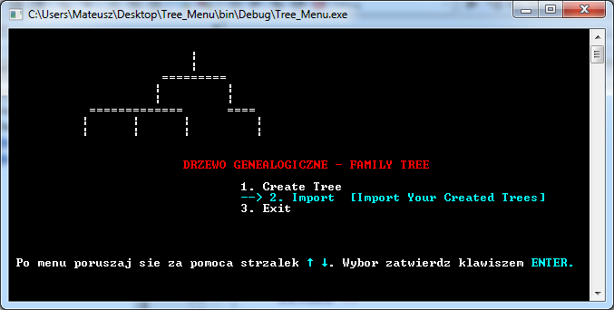

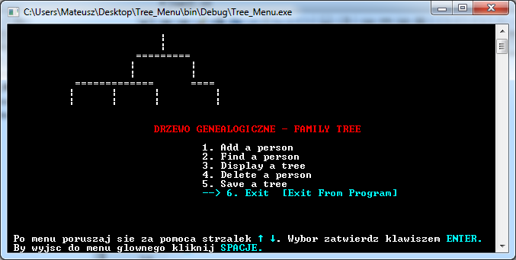

b) Aplikacja okienkowa (przykładowe menu):

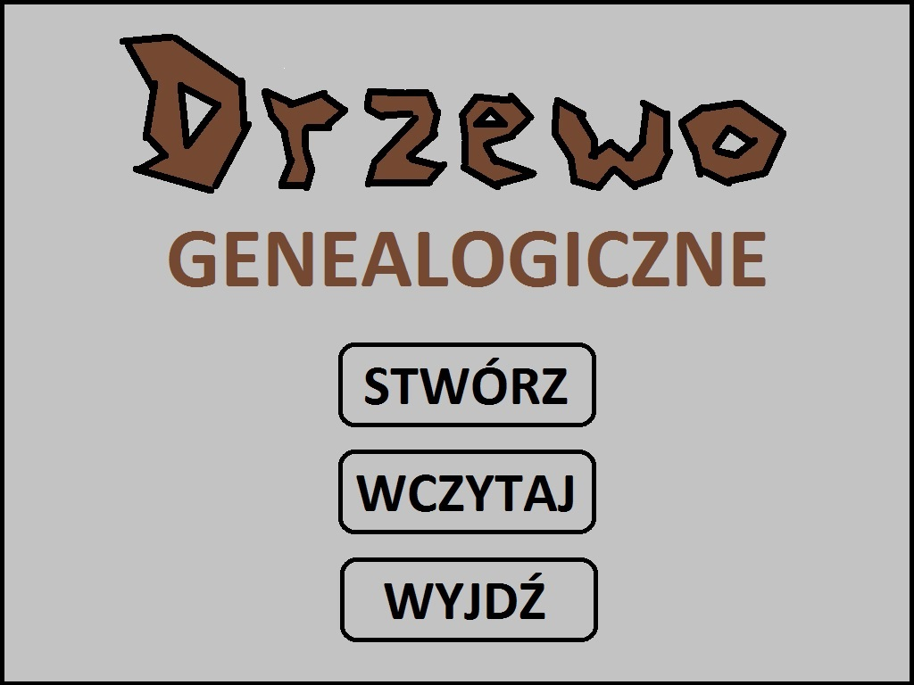

2. Raport z fazy określania wymagań

Wprowadzenie: – cele, zakres i kontekst systemu (ta część dokumentu zawiera więc wyniki fazy strategicznej)
Opis przewidywanej ewolucji systemu – opis przewidywanych zmian wymagań wobec systemu
Opis wymagań funkcjonalnych (najlepiej w postaci punktów) – opisuje funkcje (czynności, operacje) wykonywane przez system. W skrócie zwany Wymaganiami Funkcjonalnymi (Requirements Matrix, Functional Specification Matrix), będzie aktualizowany w czasie następnych faz: analizy, projektowania, implementacji.
Opis wymagań niefunkcjonalnych – opisują ograniczenia, przy zachowaniu których system powinien realizować swoje funkcje
Model systemu (wstępny) - będzie aktualizowany w czasie następnych faz:
analizy, projektowania, implementacji.
Słownik – opis wymagań może zawierać szereg terminów niezrozumiałych dla jednej ze stron (lub ujednolicających zrozumienie terminologii dla obu stron kontraktu)

2.1 Wprowadzenie.
????

2.2 Opis przewidywanej ewolucji systemu

?????
2.3 Opis wymagań funkcjonalnych
- Możliwość tworzenia drzewa genealogicznego
- Możliwość podania nazwy tworzonego drzewa (tworzone drzewo będzie można nazwać, nie będą mogły występować drzewa o tych samych nazwach)
- Możliwość zapisu tworzonego lub modyfikowanego drzewa (program będzie umożliwiał zapis drzewa do pliku tekstowego oraz zapis postępu prac przy istniejącym drzewie).
- Możliwość importu/eksportu drzewa genealogicznego (stworzone drzewo będzie można importować z/do pliku w celu jego przenoszenia między różnymi komputerami)
- Możliwość usunięcia istniejącego drzewa
- Program nie będzie miał możliwości działania z siecią Internet (brak możliwości aktualizacji programu do nowszej wersji, brak możliwości przesyłania stworzonych drzew do innych osób za pośrednictwem sieci)
- Możliwość dodania osoby do istniejącego drzewa
(do stworzonego drzewa będzie można dołączać kolejne osoby)
- Dodawanie osoby (możliwość podania imienia, tylko jednego nazwiska, płci, daty urodzenia, daty śmierci
– opcjonalnie, daty ślubu – opcjonalnie)
- Dodawanie kolejnych osób (możliwość tworzenia podstawowych relacji: córka, syn, ojciec, matka, babcia, dziadek, brat, siostra) ??
- Możliwość dodania osoby do drzewa jako potomka bądź przodka (użytkownik będzie mógł wybrać jedną z tych opcji)
- Możliwość wyszukania danej osoby po nazwisku lub ID
- Możliwość wyświetlenia wybranego drzewa po nazwie
(można stworzyć kilka różnych drzew w ramach jednego programu)
- Możliwość wyświetlenia osoby z jej najbliższą rodziną (np. mąż + żona, ich dzieci i dziadkowie)
- Możliwość edycji danych lub usunięcia wybranej osoby z drzewa
- W przypadku nieznanych danych program powinien uzupełnić pole treścią
„dane nieznane”

2.4 Opis wymagań niefunkcjonalnych

Komputer klasy PC z zainstalowanym systemem MS Windows
- Procesor 1 GHz lub szybszy (x86 lub x64)
- 1 GB pamięci RAM (x86) lub 2 GB pamięci RAM (dla x64)
- 500 MB HDD
- urządzenie graficzne z obsługą programu DirectX 9.

(Ostateczna wersja na końcu projektu!!)
np.:
Wydajność:
Liczba transakcji obsłużonych w ciągu sekundy
Czas odpowiedzi
Szybkość odświeżania ekrany
Rozmiar:
Wymagana pamięć RAM
Wymagana pamięć dyskowa
np.:
-
Łatwość użytkowania:
Czas niezbędny dla przeszkolenia użytkowników
Liczba stron dokumentacji

2.5 Model systemu (wstępny)

??????????

2.6 Słownik

?????????????

2.7 Obsługa wyjątków

- Program powinien uniemożliwić dodania osoby o dacie ur. późniejszej od daty śmierci (np. Jan Nowak ur.12.12.2005, zm. 30.11.2000)
- Program powinien uniemożliwić dodania matki o dacie ur. późniejszej od daty ur. dziecka (np. Marta Kowal ur.12.12.1981, ma córkę Olę ur. 20.03.1978)
- Brak konfliktu przy zbieżności nazwisk (np. Marta Brzoza jako panna z domu Brzoza żeni się z Henrykiem Brzozą – wcześniej się nie znają mimo zbieżności nazwisk)
- Program będzie umożliwiał wpisania tylko jednego nazwiska
(np. mężczyzna i kobieta będą mogli mieć tylko JEDNO nazwisko – kobieta nazwisko z domu bądź po mężu)
- Program powinien pozwolić dodać dwójkę dzieci z tym samym nazwiskiem i imieniem, ale TYLKO w przypadku, gdy jedno z dzieci umrze

3. Dokument z fazy analizy

??????????
Dokument z fazy analizy powinien zawierać:
• opisanie stworzonego modelu (b. ważne),
• Funkcje systemu (zostały uzgodnione z klientem)
• Wydajność systemu (przeszukiwanie bazy 5000 pozycji w ciągu < 1 sek)
• Interfejsy zewnętrzne (okienkowy)
• Wykonywane operacje (dokładnie wyspecyfikowane)
• Wymagane zasoby sprzętowe (określone)
• Sposoby weryfikacji (weryfikacja = zgodność z wymaganiami)
(uzgodnione)
• Sposoby testowania (opisać)
• Sposoby dokumentowania (opisać)
• Ochrona danych (nie zachodzi)
• Przenośność (przestrzegać, aby kod nie okienkowy działał pod
linuxem/unixem)
• Jakość (określić dokumentację i wymagać zgodności ze standardami)
• Niezawodność (nie dotyczy)
• Sposoby pielęgnacji (czy kod może być łatwo modyfikowany/rozwijany??)
• Bezpieczeństwo (nie dotyczy)
i poprawiony dokument z fazy określania wymagań
- Opis Przypadków Użycia.
Opis Przypadku Użycia musi zawierać następujące elementy:
• aktorzy,
• podstawowy ciąg zdarzeń,
• alternatywny ciąg zdarzeń,
• zależności czasowe,
• wartość uzyskana z przypadku użycia

-3. xxDiagram przepływu danych

?????

-3. xxDiagram przypadków użycia
(Bartosz Bukowski)
+ wykresy "uses case” (przypadków użycia)
+ diagramy UML

USUŃ DRZEWO GENEALOGICZNE
PLIK
<nazwa_pliku>.txt
DIAGRAM PRZYPADKÓW UŻYCIA
Użytkownik
OKREŚL NAZWĘ DRZEWA
DODAJ/USUŃ OSOBĘ
(osoba bazowa/mąż
/żona/rodzeństwo
/przodek/potomek)
OKREŚL DANE OSOBY
(data śmierci / data ślubu / data rozwodu)

IMPORT DRZEWA GENEALOGICZNEGO
Komputer
OKREŚL DANE OSOBY
(imię, nazwisko, płeć datę urodzenia)

UTWÓRZ DRZEWO GENEALOGICZNE
EKSPORT DRZEWA GENEALOGICZNEGO
PLIK
<nazwa_pliku>.txt
WCZYTAJ DRZEWO GENEALOGICZNEGO
ZAPISZ DRZEWO GENEALOGICZNE
WYŚWIETL DRZEWO
Komputer
WYSZUKAJ OSOBĘ

WYŚWIETL OSOBĘ
(wraz z osobami powiązanymi relacją
z powyższą osobą)
<include>
<include>
<include>
<include>
<extend>
<include>
<include>
<include>
<include>
<include>
<include>
<include>
<include>
<include>
<include>
<include>

4. Dokumentacja fazy projektowania

Jeśli zaproponowano model obiektowy, to dokument powinien zawierać:
• wykaz klas,
• diagramy klas,
• diagramy przejść stanów,
• raporty:
o - definicji klas,
o - definicji pól,
o - definicje danych złożonych oraz elementarnych,
o - definicje metod

+ diagramy UML
+ diagram działania programu,

4.1 Poprawienie dokumentu fazy określania wymagań

????

4.2 Poprawiony model, dokument opisujący stworzony projekt

????

4.3 Lista klas i powiązania między klasami

Klasa C_date - klasa potomna po C_day, C_month, C_year
Klasa C_day - klasa bazowa dla C_date
Klasa C_month - klasa bazowa dla C_date
Klasa C_year - klasa bazowa dla C_date

Klasa C_data - klasa podstawowa, bazowa dla C_first_name, C_last_name, C_gender, C_id
Klasa C_first_name - klasa pochodna, która dziedziczy po C_data
Klasa C_last_name - klasa pochodna, która dziedziczy po C_data
Klasa C_gender - klasa pochodna, która dziedziczy po C_data
Klasa C_id - klasa pochodna, która dziedziczy po C_data

Klasa C_relation - klasa podstawowa, bazowa dla C_children, C_parent, C_sibling
Klasa C_children - klasa pochodna, która dziedziczy po C_relation
Klasa C_parent - klasa pochodna, która dziedziczy po C_relation
Klasa C_sibling - klasa pochodna, która dziedziczy po C_relation

Klasa C_element - klasa podstawowa, bazowa dla C_tree, pochodna dla C_human
Klasa C_tree - klasa podstawowa, dziedziczy i dzięki której działa C_enginer
Klasa C_human – klasa podstawowa, bazowa dla C_first_name, C_last_name, C_id, C_date

Klasa C_enginer - klasa podstawowa, bazowa dla C_tree, reprezentuje silnik aplikacji

Klasa N_striing – klasa podstawowa, bazowa (zastępuje bibliotekę String)
Klasa N_vektor – klasa podstawowa, bazowa (zastępuje bibliotekę vector)

14.4 Diagram powiązań między klasami
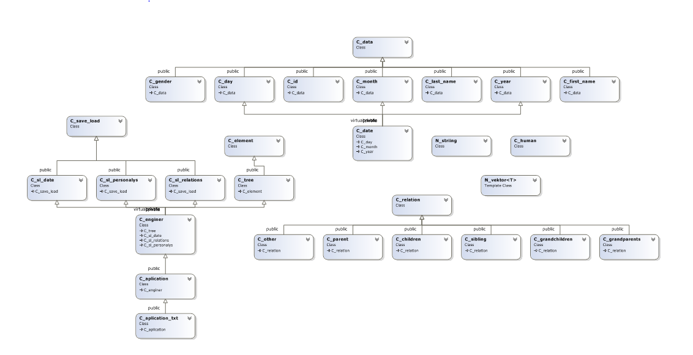

5. Dokumentacja fazy implementacji
kod składający się z przetestowanych modułów
+ obliczone KLOC, McCabe’y, SLOC, KDSI dla każdego modułu (za pomocą programu!!)
+ dokumentacja DOXYGEN

6. Raport z testów modułów.

Testowane przez M. Marchelewicz (v. 1.1):
Program w wersji 1.1 kompiluje się prawidłowo. Wszystkie dołączone headery + biblioteki string oraz vector ze sobą współgrają. Zostało przetestowane wyświetlanie danych na ekran. Dane wyświetlane są prawidłowo, co oznacza że konstruktory również są zaimplementowane prawidłowo.
Poniżej kod z pierwszej fazy testowania:

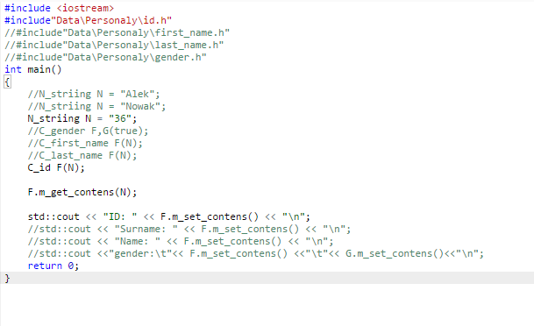

Testowane przez Ł. Witek vel Witkowski (v. 1.2):

Program w wersji 1.2 kompiluje się prawidłowo. Wszystkie dołączone headery + biblioteki string oraz vector ze sobą współgrają. Dodatkowo zaimplementowano nowe headery (tree.h). Zostało przetestowane wyświetlanie danych na ekran. Dane wyświetlane są prawidłowo, co oznacza
że konstruktory również są zaimplementowane prawidłowo.
Poniżej kod z kolejnej fazy testowania:
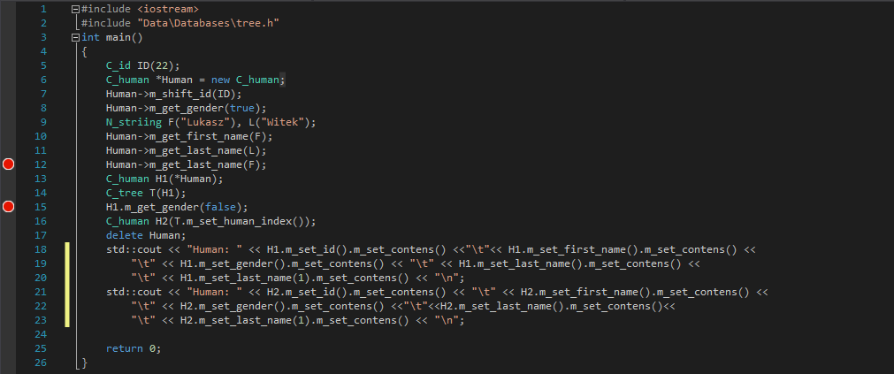
Kolejna próba kompilacji + testowanie pól z datami (dzień, miesiąc, rok). Aplikacja zwraca prawidłowe wartości liczbowe.

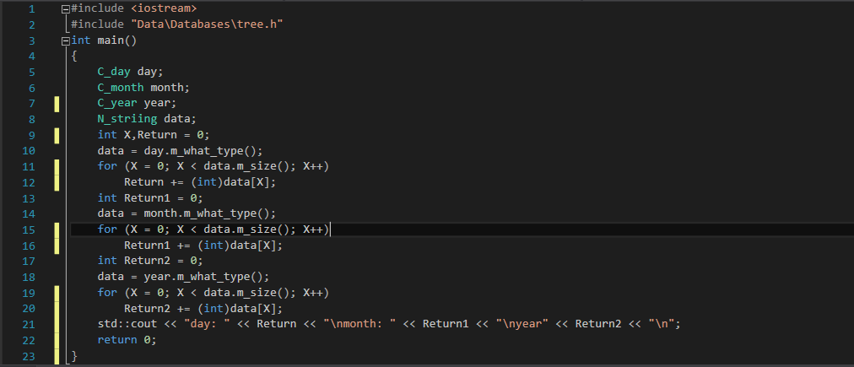

I kolejna kompilacja, po dołączeniu headera tree.h. Pola z danymi osobowymi współgrają z w/w biblioteką.

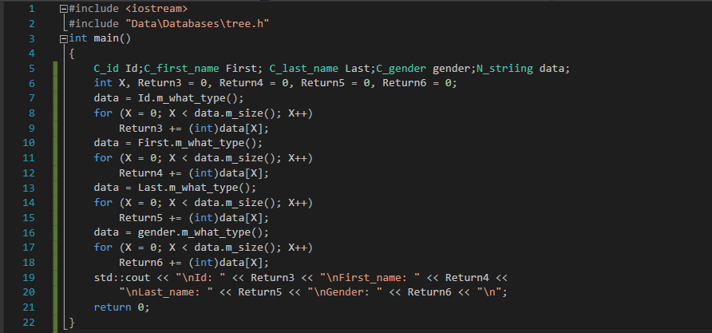

7. Harmonogram fazy testowania
????
Co przewidujemy testować, kto ma to robić, i kiedy to zrobimy…

data | tester | czego dotyczyć ma test | uwagi
 |  | Test modułów
 |  | Testowanie menu
 |  | Test wczytywania z pliku
 |  | Test zapisu do pliku
 |  | Testowanie menu
 |  | Test wyświetlania drzewa
 |  | Test wyszukiwania osoby
 |  | Test działania relacji
 |  | Test menu + wszystkich podopcji
 |  | Testy końcowe

8. Dokumentacja Administratora

?????
czyli:
- Kompletny opis (Podręcznik administratora SYSTEMU?). Jest to część przeznaczona głównie dla doświadczonych użytkowników. Powinna zawierać
• szczegółowy opis wszystkich funkcji systemu,
• informacje o wszystkich sposobach wywoływania tych funkcji,
• opisy formatów danych,
• opisy błędów, które mogą się pojawiać podczas pracy z systemem,
• informacje o wszelkich ograniczeniach dotyczących np. zakresów danych.
Podręcznik Administratora Systemu może stanowić także osobną pozycję dokumentacji.
- Opis instalacji. Jest to składowa dokumentacji przeznaczona głównie dla administratora systemu. Powinna zawierać opis procedury instalacji oraz dostrojenia systemu do środowiska, w którym system będzie pracować.
- Podręcznik administratora systemu. Część ta powinna opisywać możliwości zmian konfiguracji systemu i sposoby udostępniania

systemu użytkownikom końcowym.

Xxxxxxxxxxxxxxxxxxxxxxxxxxxxxxxxxxxxxxxxxxxxxxxxxxxxx

- Podręcznik użytkownika. Jest to opis systemu przeznaczony głównie dla początkujących użytkowników. Część ta powinna zawierać informacje o:
• sposobach uruchamiania oraz kończenia pracy z systemem,
• sposobach realizacji najczęściej wykorzystywanych funkcji systemu,
• metodach obsługi błędów, np. o sposobach odwoływania błędnych operacji
wykonanych przez użytkownika,
• sposobach korzystania z systemu pomocy.
Podręcznik użytkownika powinien przedstawiać prosty przykład korzystania z systemu

9. Dokumentacja użytkownika
(Łukasz Janus)
INFORMACJE WSTĘPNE

Program pozwala na stworzenie prostego drzewa genealogicznego, wraz z konsolową wizualizacją trzech pokoleń.

W ramach programu będzie możliwe:
- dodawanie dowolnej ilości osób do drzewa
- edycja danych już dodanej osoby
- usuwanie błędnie dodanej osoby

PORUSZANIE SIĘ PO MENU

Do poruszania się po menu programu służą klawisze strzałek „w górę” i „w dół”. Aby wejść
w podmenu lub zatwierdzić wpisane dane, należy użyć klawisza „Enter”. W celu powrotu do menu głównego, należy użyć klawisza „spacja”.

URUCHOMIENIE PROGRAMU

W celu uruchomienia programu, należy dwukrotnie kliknąć ikonę genealogi_inop.exe, która znajduje się na pulpicie lub w folderze c:/tree

Menu Główne

Menu główne pojawia się po uruchomieniu programu. Oto jego elementy:

- Create Tree – umożliwia stworzenie nowego drzewa.
- Import – umożliwa wczytanie wcześniej zapisanego drzewa
- Exit – wyjście z programu.

Create Tree

Po wybraniu tej opcji program poprosi o wpisanie nazwy dla nowego drzewa. Poniżej znajduje się lista elementów dostępnych po zatwierdzeniu klawiszem „enter” nazwy drzewa:

- Add a person – za pomocą tej opcji można dodać osobę do drzewa (pierwszą lub kolejną)
- Find a person – umożliwia wyszukanie osoby w drzewie
- Display a tree – opcja pozwalająca na wyświetlenie stworzonego drzewa
- Delete a person – umożliwia usunięcie osoby
- Save a tree – za pomocą tej opcji można zapisać aktualny stan drzewa
- Exit – wyjście z programu

Menu Import

- Import Tree – pozwala importować drzewo z zapisanego wcześniej pliku na innym komputerze.
- Delete Tree – umożliwia usunięcie istniejącego drzewa.
- Exit – wyjście z programu
PORADY OGÓLNE

Wyświetlanie drzewa

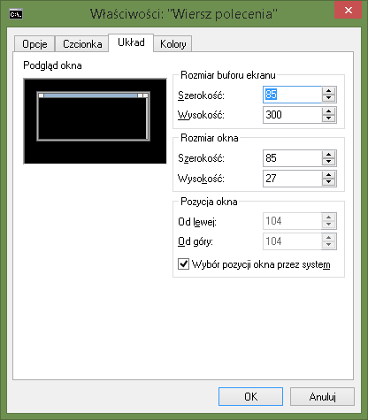
Program pracuje w konsoli systemu Windows, która ma ograniczenia dotyczące rozdzielczości.
W przypadku, gdyby całe drzewo nie mieściło się wszerz na ekranie, należy kliknąć prawym przyciskiem w lewy górny róg konsoli. Powinno pojawić się menu kontekstowe. Należy wybrać opcję „Właściwości” i następnie przejść na zakładkę „Układ”.
W zakładce „Układ” ręcznie zmieniamy „Szerokość okna” do zadowalającej nas wielkości. Jeśli ta opcja przynosi efektu, trzeba w tej samej zakładce zwiększyć najpierw „Szerokość” pod pozycją „Rozmiar buforu ekranu”.

Kalendarz i obsługiwane daty

Obecna wersja programu dopuszcza wprowadzanie dat od roku 01.01.0001. Jednak ze względu na uwarunkowania historyczne i zmiany w sposobie liczenia czasu, program został oparty
o obowiązujący powszechnie w Polsce i na świecie kalendarz Gregoriański. Należy mieć na uwadze dziesięciodniowe przesunięcie daty od 05.10.1582 do 14.10.1582r., które było spowodowane poprawką w naliczaniu lat przestępnych. Kalendarz dopuszcza wprowadzenie dat z tego zakresu, daty liczone są wtedy wg kalendarza Juliańskiego.

Zasady wypełniania pól

- Dodawanie osoby:
Standardowo należy podać imię, nazwisko, datę urodzenia i śmierci. W przypadku danych niepełnych, w miejsce imienia i nazwiska można wpisać „nieznany” lub „nieznana”, daty natomiast należy podać w przybliżeniu, aby umiejscowić przodka w określonym pokoleniu.

- Śluby:
Minimalny wiek dla zawarcia małżeństwa wynosi 12 lat dla kobiety i 13 lat dla mężczyzny. Jest to wiek, który obowiązywał od czasów starożytnych w Cesarstwie Rzymskim (Kodeks Justyniana, lata 528-584). Na tym kodeksie wzorowały się wyznania chrześcijańskie, tj: w okresie nowożytnym przez Kościół Rzymskokatolicki (Prawo Kanoniczne – Sobór Trydencki, lata 1562-1563, zasady przyjęte również przez Kościół Unicki, wyznania Protestanckie i Kościół Prawosławny).
W Judaizmie (wg Talmudu) ten sam wiek definiuje jako gotowość do małżeństwa. Prawo świeckie obowiązujące na terenie I Rzeczpospolitej dopuszczało wiek dojrzałości 12 lat dla dziewcząt i 15 dla chłopców. Jedyną niższą granicę dopuszcza Koran (na terenie Rzeczpospolitej wyznawany przez Tatarów, wiek odpowiednio 9 lat dla dziewcząt i 12 lat dla chłopców) jednak brak źródeł na stosowanie tego wieku w naszych kręgach kulturowych. //////////////////////może zmienić jednak na 9i 12 lat, bo 100% pewności tu nie mam
- Różnica wieku między małżonkami:
Minimalna różnica wieku małżonków, na podstawie powyższych ograniczeń małżeństwa, została ustalona na 12 lat, maksymalna wynosi 100 lat (przyjęta odgórnie przez autorów programu).

- Dodawanie dzieci:
Dzieci można dodawać niezależnie od daty ślubu, ponieważ data ślubu nie zawsze jest wcześniejsza od daty narodzin dziecka

- Dodawanie kolejnego dziecka:
Minimalny okres między dodaniem 'kolejnego potomka dla tej samej matki ustalany jest
na minimum 175 dni (25 tygodni) – wiek z minimalną szansą na przeżycie dla wcześniaków;
w przypadku ciąży wielokrotnej dzieci można dodać tego samego dnia lub, jeśli poród był w nocy,
z różnicą maksymalnie jednego dnia.

- Maksymalny wiek matki:
Maksymalny obecnie znany wiek, przy metodzie dla zapłodnienia in vitro, wynosi 67 lat i taki został przyjęty w programie.

- Dzieci nieślubne:
W takim przypadku dziecko dodajemy za pośrednictwem opcji „relacja inna?? sprawdzić
w menu”, oraz dodanie w ten sposób ojca (znanego lub nie).

Ponadto nie można dodać dwóch tych samych osób z tą samą datą urodzenia, imieniem, nazwiskiem i mających tych samych rodziców w przypadku. Dla tych samych rodziców kolejne dziecko z tym samym imieniem i nazwiskiem można dodać tylko w przypadku, gdy wcześniejsze zmarło.

LEGENDA

Informacje dostępne do wprowadzenia/edycji na każdym członku drzewa (wraz z oznaczeniami):
- narodziny ( % )
- ślub ( * )
- zgon ( + )

Przykładowy zapis:

Jan Kowalski  % 01.01.1900  + 02.02.1930 | związki:  * 1919, Janina Nowak  * 1921, Jadwiga Nowakowska
Jan Kowalski  % 01.01.1900  + 02.02.1930 | Relacje inne:  1923 Anna Kowalewska (potomkowie)

SCHEMAT DOSTĘPNYCH OPCJI

Menu główne

1. Create tree
→ Enter Tree Name
2. Import
→ Improt Tree
→ Delete Tree
3. Exit

Menu edycji drzewa

<Nazwa drzewa>
1. Add a person
→ podaj imię, nazwisko, daty: narodziny, śmierć
→ dodaj datę ślubu (podmenu → dodaj osobę) i datę rozwodu
→ relacja inna: data (podmenu → dodaj osobę, → dodaj dzieci)
→ dodaj do (→ podaj imię i nazwisko) jako ‘potomek’/’przodek’
2. Find a person
→ podaj imię i nazwisko
3. Display tree.
4. Delete a person.
→ podaj imię i nazwisko
5. Save a tree.
→ podaj nazwę (domyślnie podstawia się nazwa wczytanego drzewa)
6. Exit.

10. Dokumentacja z fazy konserwacji

Podstawowy rezultat.
Poprawiony kod, projekt, model i specyfikacja wymagań.

11. Raport z postępów produkcji oprogramowania (Progress Report).

11.1 Tablica postępów
Document: FamilyTree_Documentation
FFFFFF Program tworzący drzewo genealogiczne
Originator: M. Marchelewicz ….. Recipient: A. Kryś
Version history:
2017/05/04 | M. Marchelewicz | Original
.. | ..
..

Ref.as per  FFFFFF | Build | Description  (Opis) | Clarified  (Wyjaśnione) | Design I | Accept | Design II | Implement | QA | Test | Remarks  (Uwagi)
Platform
1.1.1 | [B1] | Hardware | Y | Y | Y | Y | NA | NA
1.1.2 | [B1] | OS | Y | Y | Y | Y | NA | NA
1.1.3 | [B1] | Compiler | Y | Y | Y | Y | NA | NA
Displayed objects
2.1. | [B1] | Adaptation data (see Section 3), | Y | Y | N | Y | Y
2.2. | [B2] | Display name,  surname | Y | Y | Y | Y | Y
2.2.1 | [B2] | Display ID | Y | Y | Y | Y | Y
2.2.2. | [B2] | Display gender | Y | Y | Y | N | N
2.2.3. | [B2] | Display menu | Y | Y | N | Y | Y
2.2.4. | [B3] | Reading from files | N | N | N | N | N
2.2.5. | [B4] | Saving data to files | N | N | N | N | N
Configuration file
3.1. | [B1] | Using own string library | Y | Y | Y | Y | Y
3.2. | [B2] | Using own vector library | Y | Y | Y | Y | Y
3.3.1. | [B3] | Application name | Y | Y | Y | Y | Y
3.3.2. | [B3] | Application menu | Y | Y | N | Y | Y
3.3.3.3. | [B3] | Color menu | Y | Y | N | Y | Y
Adaptation data
4.1.1. | [B1] | Personal Data | Y | Y | Y | Y | Y
4.1.2. | [B2] | Relations | Y | Y | N | N | N
4.1.3. | [B1] | Dates | Y | Y | Y | Y | Y

12. Dokumentacja QA (kontrola jakości)

12.1 Tabele QA

Lista testowanych klas:
- striing.h  - vektor.h  - data.h  - id.h  - element.h  - goverment.h  - goverment_date.h  - goverment_personaly.h  - goverment_relation.h  - human.h  - tree.h  - enginer.h  - save_load.h  - sl_date.h  - sl_personalys.h  - sl_relations.h  - aplication.h  - aplication_txt.h  - definition.h  - first_name.h  - last_name.h  - gender.h  - children.h  - grandchildren.h  - grandparents.h  - other.h  - parent.h  - relation.h  - sibling.h  Te niżej są z pliku definiton.h (nie wrzucałem do tabelek):  - n_first_name.h  - n_last_name.h  - n_gender.h  - n_parent.h  - n_day.h  - n_id_personaly.h  - n_id_data.h  - n_id_relation.h  - n_month.h  - n_year.h  - n_children.h  - n_grandparent.h  - n_grandchildren.h  - n_sibling.h  - n_order.h  - n_gender_personaly.h  - n_gender_date.h  - n_gender_relation.h | - t_first_name.h  - t_last_name.h  - t_gender.h  - t_parent.h  - t_day.h  - t_id_personaly.h  - t_id_data.h  - t_id_relation.h  - t_month.h  - t_year.h  - t_children.h  - t_grandparent.h  - t_grandchildren.h  - t_sibling.h  - t_order.h  - t_gender_personaly.h  - t_gender_date.h  - t_gender_relation.h

12.2 Zgodność kodu ze standardami w formie „QA class document” zawierający każdą klasę i potwierdzający jej zgodność ze standardem:
Class name: … … … … … … … … …
No standardu lub jego opis | zgodny(Y/N) | uwagi
no goto statements | Y
 | podpis

Jednostkowe testy QA (kolejność zgodna z powyższą tabelą):

Class name: striing.h
No standardu lub jego opis | zgodny(Y/N) | uwagi
 | podpis

Class name: vektor.h
No standardu lub jego opis | zgodny(Y/N) | uwagi
 | podpis

Class name: data.h
No standardu lub jego opis | zgodny(Y/N) | uwagi
 | podpis

Class name: id.h
No standardu lub jego opis | zgodny(Y/N) | uwagi
 | podpis

Class name: element.h
No standardu lub jego opis | zgodny(Y/N) | uwagi
 | podpis

Class name: goverment.h
No standardu lub jego opis | zgodny(Y/N) | uwagi
 | podpis

Class name: goverment_date.h
No standardu lub jego opis | zgodny(Y/N) | uwagi
 | podpis

Class name: goverment_personaly.h
No standardu lub jego opis | zgodny(Y/N) | uwagi
 | podpis

Class name: goverment_relation.h
No standardu lub jego opis | zgodny(Y/N) | uwagi
 | podpis

Class name: human.h
No standardu lub jego opis | zgodny(Y/N) | uwagi
 | podpis

Class name: tree.h
No standardu lub jego opis | zgodny(Y/N) | uwagi
 | podpis

Class name: enginer.h
No standardu lub jego opis | zgodny(Y/N) | uwagi
 | podpis

Class name: save_load.h
No standardu lub jego opis | zgodny(Y/N) | uwagi
 | podpis

Class name: sl_date.h
No standardu lub jego opis | zgodny(Y/N) | uwagi
 | podpis

Class name: sl_personalys.h
No standardu lub jego opis | zgodny(Y/N) | uwagi
 | podpis

Class name: sl_relations.h
No standardu lub jego opis | zgodny(Y/N) | uwagi
 | podpis

Class name: aplication.h
No standardu lub jego opis | zgodny(Y/N) | uwagi
 | podpis

Class name: aplication_txt.h
No standardu lub jego opis | zgodny(Y/N) | uwagi
 | podpis

Class name: definition.h
No standardu lub jego opis | zgodny(Y/N) | uwagi
 | podpis

Class name: first_name.h
No standardu lub jego opis | zgodny(Y/N) | uwagi
 | podpis

Class name: last_name.h
No standardu lub jego opis | zgodny(Y/N) | uwagi
 | podpis

Class name: gender.h
No standardu lub jego opis | zgodny(Y/N) | uwagi
 | podpis

Class name: children.h
No standardu lub jego opis | zgodny(Y/N) | uwagi
 | podpis

Class name: grandchildren.h
No standardu lub jego opis | zgodny(Y/N) | uwagi
 | podpis

Class name: grandparents.h
No standardu lub jego opis | zgodny(Y/N) | uwagi
 | podpis

Class name: other.h
No standardu lub jego opis | zgodny(Y/N) | uwagi
 | podpis

Class name: parent.h
No standardu lub jego opis | zgodny(Y/N) | uwagi
 | podpis

Class name: relation.h
No standardu lub jego opis | zgodny(Y/N) | uwagi
 | podpis

Class name: sibling.h
No standardu lub jego opis | zgodny(Y/N) | uwagi
 | podpis

13. Dokumentacja testowania
13.1 Tabela proponowanych testów.

data | tester | czego dotyczyć ma test | uwagi
 |  | Test modułów
 |  | Testowanie menu
 |  | Test wczytywania z pliku
 |  | Test zapisu do pliku
 |  | Testowanie menu
 |  | Test wyświetlania drzewa
 |  | Test wyszukiwania osoby
 |  | Test działania relacji
 |  | Test menu + wszystkich podopcji
 |  | Testy końcowe

13.2 Raport Błędów (Problems Report)
Nagłówek dokumentu
Rodzaj błędu: krytyczny(1), ważny(2), mało ważny(3), kosmetyczny(4).
data | wersja  kodu | tester | opis błędu | rodzaj  błędu | kto  naprawił  błąd | uwagi
26.04 | 1.0 | MM | Dodanie biblioteki <cmath> | 1 | MM | W fazie początkowej, później już niepotrzebna
28.04 | 1.01 | MM | Edycja menu | 4 | MM | Dodanie podmenu
2.05 | 1.02 | ŁJ | Zamknięcie pliku oraz  zwolnienie pamięci  tab. dyn. | 2 | JŁ
2.05 | 1.1 | ŁW | Dodanie wirtualnych destruktorów | 2 | ŁW | Wymagane gdyż użyto wirtualnych metod
8.05 | 1.2 | MM | Błąd dołączonego headera | 1 | ŁW | Była podana zła lokalizacja headera
..
..

Inne

Jak nic tu nie wrzucimy, to „inne” osobiście zrobię 'delete' :)

